购房提取
（线上线下均可办理）
一、政策规定
（一）所购房屋用途必须是住宅；
（二）申请时限：新建房高层住宅（总层数7层以上）不超过3年；新建房多层住宅（总层数7层及以下）不超过2年；二手房不超过1年。新建房自网签合同日期或购房发票日期算起，二手房自取得不动产权证书之日算起。
（三）内蒙古自治区内购房提取的，取消户籍地的限制条件，在内蒙古自治区外购房提取的，购房人或配偶须具有当地户籍。
（四）二手房购房提取的房屋价值认定：可提供住房城乡建设部门“网签备案合同”的，以住房城乡建设部门“网签备案合同”的购房总价款和赤峰市住房公积金中心房屋评估价的低值进行确认；无法提供住房城乡建设部门“网签备案合同”的，以购房发票中注明的购房总价款和赤峰市住房公积金中心房屋评估价的低值进行确认。
（五）亲情提取，提取亲属范围仅限于缴存人及其配偶、子女、父母，亲情提取不包含除夫妻外其他类型的共同所有权人购房行为。亲情提取的累计提取金额不能超过房屋（评估）总价，二手房亲情交易不适用亲情购房提取。
2025.4.22亲情异地购房、亲情异地偿还贷款提取的（含公积金贷款、商业贷款），还应提供购房人的户籍地证明或公积金缴存地证明、亲属关系证明。购房人在缴存地的公积金账户应在购房前开户，且在办理提取时为正常缴交状态。公积金缴存地应与购房地一致。

二、办理条件
（一）提取人夫妻双方账户没有未还清的公积金贷款（担保）、冻结、黑名单等情况。
（二）同一缴存人、同一套住宅只能办理一次购房提取。
三、所需材料
（一）购买期房提取所需材料：
1、《商品房买卖合同》（当地不动产登记局备案的网签合同）；
2、增值税普通发票（首付款发票或全额发票）；
3、不动产预告登记证明（当地不动产登记局出具）；
4、身份及婚姻关系证明：
（1）单身提供身份证原件；
（2）已婚提供夫妻双方身份证、结婚证原件；
（3）离异提供身份证、离婚证、离婚协议（或离婚判决书）原件；
（4）丧偶提供身份证、结婚证、死亡证明。
5、提取人本人一类银行储蓄卡（仅限中国银行、农业银行、工商银行、建设银行、交通银行）；
6、办理亲情提取的，除所需要的常规材料外，还需提供产权人夫妻双方身份证、结婚证原件以及提取人与购房人的有效关系证明原件，如结婚证、户口本、出生医学证明、独生子女证、单位人事档案复印件加盖单位公章等。
（二）购买现房提取所需材料：
1、《不动产登记证》；
2、契税完税证明（当地不动产登记局提档盖章）；
3、增值税普通发票（全额发票）；
4、身份及婚姻关系证明：
（1）单身提供身份证原件；
（2）已婚提供夫妻双方身份证、结婚证原件；
（3）离异提供身份证、离婚证、离婚协议（或离婚判决书）原件；
（4）丧偶提供身份证、结婚证、死亡证明。
5、购房合同（当地不动产登记局提档盖章）；
6、提取人本人一类银行储蓄卡（仅限中国银行、农业银行、工商银行、建设银行、交通银行）；
7、办理亲情提取的，除所需要的常规材料外，还需提供产权人夫妻双方身份证、结婚证原件以及提取人与购房人的有效关系证明原件，如结婚证、户口本、出生医学证明、独生子女证、单位人事档案复印件加盖单位公章等。

（三）购买二手房提取所需材料：
1、《不动产登记证》；
2、增值税普通发票（全额发票）；
3、住建部门网签备案的买卖合同或购房地不动产登记中心出具的“存量房屋买卖合同”提档件；
4、身份及婚姻关系证明：
（1）单身提供身份证原件；
（2）已婚提供夫妻双方身份证、结婚证原件；
（3）离异提供身份证、离婚证、离婚协议（或离婚判决书）原件；
（4）丧偶提供身份证、结婚证、死亡证明。
5、提取人本人一类银行储蓄卡（仅限中国银行、农业银行、工商银行、建设银行、交通银行）；
6、办理亲情提取的，除所需要的常规材料外，还需提供产权人夫妻双方身份证、结婚证原件以及提取人与购房人的有效关系证明原件，如结婚证、户口本、出生医学证明、独生子女证、单位人事档案复印件加盖单位公章等。

四、办理渠道
（一）线下办理流程：提取人拿齐所需材料到公积金服务窗口办理，如手续齐全，当时划款，即办即结。
（二）线上办理流程：
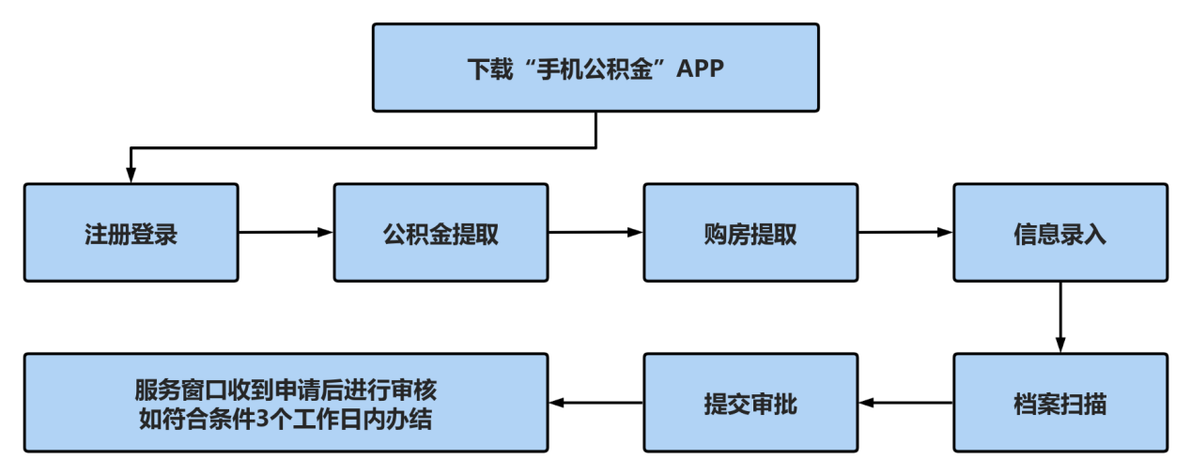

购买司法拍卖房提取
（线下办理）
一、政策规定
（一）所购房屋用途必须是住宅；
（二）申请时限：新建房高层住宅（总层数7层以上）不超过3年；新建房多层住宅（总层数7层及以下）不超过2年；二手房不超过1年。新建房自网签合同日期或购房发票日期算起，二手房自取得不动产权证书之日算起；
（三）同一缴存人、同一套住宅只能办理一次购房提取。
（四）内蒙古自治区内购房提取的，取消户籍地的限制条件，在内蒙古自治区外购房提取的，购房人或配偶须具有当地户籍。
（五）亲情提取，提取亲属范围仅限于缴存人及其配偶、子女、父母，亲情提取不包含除夫妻外其他类型的共同所有权人购房行为。亲情提取的累计提取金额不能超过房屋（评估）总价，二手房亲情交易不适用亲情购房提取。
二、办理条件
提取人夫妻双方账户没有未还清的公积金贷款（担保）、冻结、黑名单等情况。
三、所需材料
（一）拍卖成交确认书；
（二）执行裁定书；
（三）《不动产登记证》；
（四）增值税普通发票（全额发票）；
（五）契税完税证明；
（六）身份及婚姻关系证明：
1、单身提供身份证原件；
2、已婚提供夫妻双方身份证、结婚证原件；
3、离异提供身份证、离婚证、离婚协议（或离婚判决书）原件；
4、丧偶提供身份证、结婚证、死亡证明。
（七）提取人本人一类银行储蓄卡（仅限中国银行、农业银行、工商银行、建设银行、交通银行）；
（八）办理亲情提取的，除所需要的常规材料外，还需提供产权人夫妻双方身份证、结婚证原件以及提取人与购房人的有效关系证明原件，如结婚证、户口本、出生医学证明、独生子女证、单位人事档案复印件加盖单位公章等。

四、办理渠道
线下办理流程：提取人拿齐所需材料到公积金服务窗口办理，如手续齐全，当时划款，即办即结。

购买拆迁安置房提取
（线下办理）
一、政策规定
（一）所购房屋用途必须是住宅；
（二）申请时限：新建房高层住宅（总层数7层以上）不超过3年；新建房多层住宅（总层数7层及以下）不超过2年。自网签合同日期或购房发票日期算起；
（三）同一缴存人、同一套住宅只能办理一次购房提取；
（四）购买拆迁安置住房的，合计提取总额不得超过扣除拆迁补偿款后实际发生的购房支出。
（五）亲情提取，提取亲属范围仅限于缴存人及其配偶、子女、父母，亲情提取不包含除夫妻外其他类型的共同所有权人购房行为。
二、办理条件
提取人夫妻双方账户没有未还清的公积金贷款（担保）、冻结、黑名单等情况。
三、所需材料
（一）不动产权证书；
（二）购房发票或契税完税凭证；
（三）身份及婚姻关系证明：
1、单身提供身份证原件；
2、已婚提供夫妻双方身份证、结婚证原件；
3、离异提供身份证、离婚证、离婚协议（或离婚判决书）原件；
4、丧偶提供身份证、结婚证、死亡证明。
（四）提取人本人一类银行储蓄卡（仅限中、农、工、建、交）；
（五）拆迁补偿安置合同（协议）；
（六）办理亲情提取的，除所需要的常规材料外，还需提供产权人夫妻双方身份证、结婚证原件以及提取人与购房人的有效关系证明原件，如结婚证、户口本、出生医学证明、独生子女证、单位人事档案复印件加盖单位公章等。
四、办理渠道
线下办理流程：提取人拿齐所需材料到公积金服务窗口办理，如手续齐全，当时划款，即办即结。

偿还异地公积金贷款提取
（线下办理）
一、政策规定
（一）异地公积金贷款所购房屋用途必须是自住住房；偿还异地公积金贷款本息提取，提取金额不得超过最近12个月的还款总额，每间隔12个月提取一次；用于大额还款或还清公积金贷款的，提取金额不得超过贷款余额，公积金中心会将提取人账户冻结，一个月内凭还款凭条办理解冻业务；贷款扣款日当天不能办理业务。
（二）亲情提取，提取亲属范围仅限于缴存人及其配偶、子女、父母，亲情提取不包含除夫妻外其他类型的共同所有权人购房行为。
二、办理条件
（一）提取人夫妻双方在赤峰市行政区内没有未还清的公积金贷款（担保）；
（二）提取人夫妻双方账户没有冻结、黑名单等情况。
三、所需材料
（一）《个人公积金借款合同》（当地公积金提档后必须盖骑缝章）；
（二）最近连续12个月的还款明细（当地公积金提档后必须盖章）；
（三）最近一期公积金贷款余额明细表（当地公积金提档后必须盖章）；
（四）夫妻双方身份证、结婚证均提供原件；
（五）提取人本人一类银行储蓄卡（仅限中国银行、农业银行、工商银行、建设银行、交通银行）；
（六）购买期房提供购房合同原件；购买现房或二手房提供《不动产登记证》原件。
（七）办理亲情提取的，除所需要的常规材料外，还需提供产权人夫妻双方身份证、结婚证原件以及提取人与购房人的有效关系证明原件，如结婚证、户口本、出生医学证明、独生子女证、单位人事档案复印件加盖单位公章等。
四、办理渠道
线下办理流程：提取人拿齐所需材料到公积金服务窗口办理，如手续齐全，当时划款，即办即结。

偿还商业贷款提取
（线下办理）
一、政策规定
（一）商业贷款所购房屋用途必须是自住住房；
（二）偿还购房商业贷款本息提取，提取金额不得超过最近12个月的还款总额，每间隔12个月提取一次；提取公积金用于还清商业银行贷款的，提取金额不得超过贷款余额，公积金中心会将提取人账户冻结，一个月内凭还款凭条办理解冻业务；
（三）贷款扣款日当天不能办理业务；
（四）内蒙古自治区内偿还商贷提取的，取消户籍地限制，在自治区外偿还自治区外商贷提取的，购房人或配偶必须具有当地户籍；
（五）亲情提取，提取亲属范围仅限于缴存人及其配偶、子女、父母，亲情提取不包含除夫妻外其他类型的共同所有权人购房行为。
二、办理条件
提取人夫妻双方账户没有未还清的公积金贷款（担保）、冻结、黑名单等情况。
三、所需材料
（一）《个人购房借款合同》（银行提档后必须盖骑缝章）；
（二）最近连续12个月的还款明细（银行提档后必须盖章）；
（三）当天的贷款余额明细表（银行提档后必须盖章）；
（四）夫妻双方身份证、婚姻关系证明均提供原件；
（五）提取人本人一类银行储蓄卡（仅限中国银行、农业银行、工商银行、建设银行、交通银行）；
（六）所购房产不在市区（松山、红山和新城区）内的，购买期房提供购房合同原件；购买现房或二手房提供《不动产登记证》原件。
（七）办理亲情提取的，除所需要的常规材料外，还需提供产权人夫妻双方身份证、结婚证原件以及提取人与购房人的有效关系证明原件，如结婚证、户口本、出生医学证明、独生子女证、单位人事档案复印件加盖单位公章等。
四、办理渠道
线下办理流程：提取人拿齐所需材料到公积金服务窗口办理，如手续齐全，当时划款，即办即结。

租房提取
（线上线下均可办理）
一、政策规定
（一）租赁非保障性住房提取的，提取金额不应大于公积金管委会根据本地市场租金水平和租住住房面积规定的租房提取额度，每间隔12个月提取一次。
（二）无房缴存人租房自住提取的，需连续足额缴存住房公积金满3个月以上，自取得无房证明或签订房屋租赁合同（协议）之日起申请。
（三）每年每人租赁非保障性住房提取金额不超过8,000.00元。
二、办理条件
（一）提取人账户没有未还清的公积金贷款（担保）、冻结、黑名单等情况；
（二）提取人在赤峰市行政区内无房产；
三、所需材料
（一）提取人本人身份证；
（二）提取人本人一类银行储蓄卡（仅限中国银行、农业银行、工商银行、建设银行、交通银行）。
四、办理渠道
（一）线下办理流程：提取人拿齐所需材料到公积金服务窗口办理，如手续齐全，当时划款，即办即结。
（二）线上办理流程：
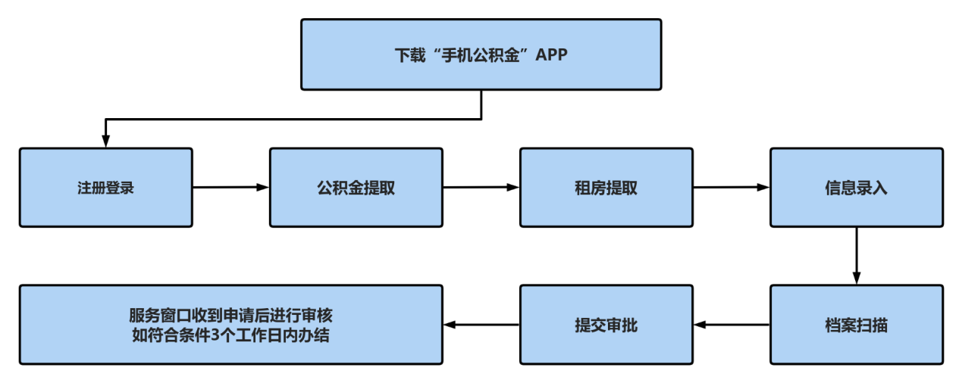

退休提取
（线上线下均可办理）
一、政策规定
离休、退休提取的，缴存单位应当为提取人个人公积金账户办理了“退休封存”。
二、办理条件
提取人夫妻双方账户没有未还清的公积金贷款（担保）、冻结、黑名单等情况。
三、所需材料
（一）提取人身份证原件；
（二）提取人本人一类银行储蓄卡（仅限中国银行、农业银行、工商银行、建设银行、交通银行）。
注：如公积金账户为“其他封存”，除上述材料外，还需提供退休手续原件。
四、办理渠道
（一）线下办理流程：提取人拿齐所需材料到公积金服务窗口办理，如手续齐全，当时划款，即办即结。
（二）线上办理流程：
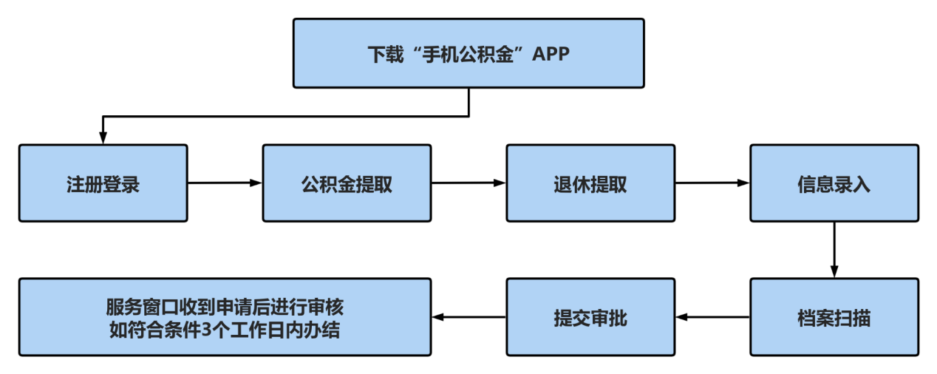

完全丧失劳动能力，并与单位终止劳动关系提取
（线下办理）
一、政策规定
完全丧失劳动能力并与单位终止劳动关系提取的，缴存单位应当为提取人个人公积金账户办理了“离职封存”。
二、办理条件
提取人夫妻双方账户没有未还清的公积金贷款（担保）、冻结、黑名单等情况。
三、所需材料
（一）提取人身份证原件；
（二）当地人社部门出具的完全丧失劳动能力鉴定结论证明材料；
（三）单位出具的解除劳动合同书或终止劳动合同书；
（四）提取人本人一类银行储蓄卡（仅限中国银行、农业银行、工商银行、建设银行、交通银行）。
四、办理渠道
线下办理流程：提取人拿齐所需材料到公积金服务窗口办理，如手续齐全，当时划款，即办即结。

死亡提取
（线下办理）
一、政策规定
缴存人死亡或被宣告死亡提取的，死亡人公积金余额不足1000元的，可由配偶或直系亲属凭户口本或公安部门出具的亲属关系证明提取公积金；死亡人公积金余额大于1000元（含）的，必须由全部法定继承人本人签订《公积金提取授权承诺书》或提供公证处出具的公证书。
二、办理条件
（一）死亡缴存人夫妻双方没有未还清的公积金贷款（担保）；
（二）死亡缴存人的公积金账户不能是冻结、黑名单或其他禁止使用状态；
（三）缴存单位已为死亡缴存人办理了账户封存。
三、所需材料
（一）死亡人身份证原件；
（二）医学死亡证明或火化证原件；
（三）《公积金提取授权承诺书》或《公证书》；
（四）继承人身份证原件；
（五）继承人名下一类银行储蓄卡（仅限中国银行、农业银行、工商银行、建设银行、交通银行）。
四、办理渠道
线下办理流程：提取人拿齐所需材料到公积金服务窗口办理，如手续齐全，当时划款，即办即结。

出国（境）定居提取
（线下办理）
一、政策规定
出境定居（包括出境定居或赴港、澳、台地区定居）的，缴存单位应当为提取人办理了账户封存，提取申请人可以申请提取本人账户内的住房公积金。
二、办理条件
提取人夫妻双方账户没有未还清的公积金贷款（担保）、冻结、黑名单等情况。
三、所需材料
（一）提取人身份证原件；
（二）由公安部门出具的户口注销证明或国（境）外定居证明；
（三）提取人本人一类银行储蓄卡（仅限中国银行、农业银行、工商银行、建设银行、交通银行）。
四、办理渠道
线下办理流程：提取人拿齐所需材料到公积金服务窗口办理，如手续齐全，当时划款，即办即结。

重大疾病提取
（线下办理）
一、政策规定
（一）缴存人本人、配偶、子女，以及夫妻双方父母因重大伤病，造成家庭生活特别困难提取的，患者医药费用在完成基本医疗保险报销后，个人自费金额达2.5万元以上的，可按实际超出2.5万元以外的金额提取住房公积金；医药费发票有效期为：自办理出院之日起前推一年之内；满足亲情支取条件的，为同一患者支取公积金的总额度，不能超出个人自费部分减去2.5万元的金额。
（二）可以申请提取住房公积金的重大伤病病种，以银保监会规定的28种伤病为准。
二、办理条件
（一）提取人夫妻双方账户没有未还清的公积金贷款（担保）、冻结、黑名单等情况。
（二）银保监会规定的28种伤病具体包括：恶性肿瘤（癌症）、急性心肌梗塞、脑中风后遗症、重大器官移植术或造血干细胞移植术，冠状动脉搭桥术、终末期肾病、多个肢体缺失、急性或亚急性重症肝炎、良性脑肿瘤、慢性肝功能衰竭失代偿期、脑炎后遗症或脑膜炎后遗症、深度昏迷、双耳失聪、双目失明、瘫痪、心脏瓣膜手术、严重阿尔兹海默症、严重脑损伤、严重帕金森病、严重三度烧伤、严重原发性肺动脉高压、严重运动神经元病、语音能力丧失、重型再生障碍性贫血、主动脉手术、严重慢性呼吸衰竭、严重克罗恩病、严重溃疡性结肠炎。
三、所需材料
（一）病情诊断证明（旗县级以上医院出具）；
（二）医药费专用发票；
（三）医疗报销凭证；
（四）身份及关系证明：
1、为患者本人提取的提供本人身份证原件；
2、为配偶提取的提供夫妻双方身份证、结婚证原件；
3、为父母提取的提供缴存人身份证、患者身份证原件、亲属关系证明（能证明亲属关系的户口本或公证书）；
4、为子女提取的提供缴存人身份证、亲属关系证明（能证明亲属关系的户口本或公证书）。
（五）提取人本人一类银行储蓄卡（仅限中国银行、农业银行、工商银行、建设银行、交通银行）。
四、办理渠道
线下办理流程：提取人拿齐所需材料到公积金服务窗口办理，如手续齐全，当时划款，即办即结。

判刑并与单位终止劳动关系提取
（线下办理）
一、政策规定
在职期间被判处刑罚并与所在单位终止劳动关系提取的，缴存单位应当为提取人办理了账户封存。可以申请提取本人账户内的住房公积金。
二、办理条件
提取人夫妻双方账户没有未还清的公积金贷款（担保）、冻结、黑名单等情况。
三、所需材料
（一）提取人身份证原件；
（二）终止劳动合同书原件；
（三）判决书原件；
（四）提取人本人一类银行储蓄卡（仅限中国银行、农业银行、工商银行、建设银行、交通银行）。
四、办理渠道
线下办理流程：提取人拿齐所需材料到公积金服务窗口办理，如手续齐全，当时划款，即办即结。

离职提取
（线上线下均可办理）
一、政策规定
缴存人离职满6个月，且在其他单位/地区没有正常公积金账户的，缴存单位应当为提取人个人公积金账户办理了“离职封存”满6个月，且缴存人未在其他单位或异地继续缴存住房公积金。公积金账户为“其他封存”的，还需提供离职手续原件。
二、办理条件
提取人夫妻双方账户没有未还清的公积金贷款（担保）、冻结、黑名单等情况。
三、所需材料
（一）提取人身份证原件；
（二）提取人本人一类银行储蓄卡（仅限中国银行、农业银行、工商银行、建设银行、交通银行）。
注：如公积金账户为“其他封存”，除上述材料外，还需提供离职手续原件。
四、办理渠道
（一）线下办理流程：提取人拿齐所需材料到公积金服务窗口办理，如手续齐全，当时划款，即办即结。
（二）线上办理流程：
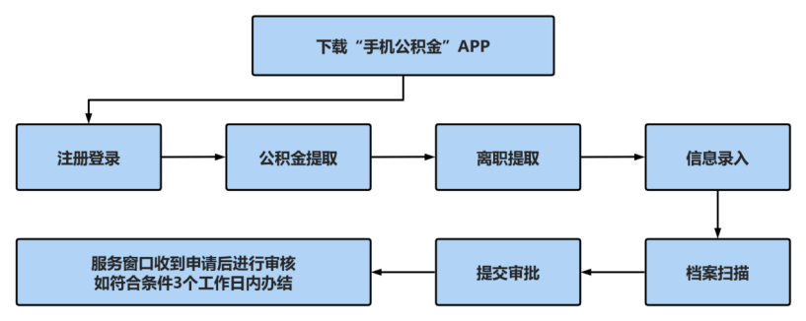

建造、翻建、大修自住住房提取
（线下办理）
一、政策规定
购买、建造、翻建、大修自住住房提取的，合计提取住房公积金总额不得超过实际发生的购买、建造、翻建、大修自住住房支出，提取申请的有效期限为签订施工合同（协议）之日起1年内。
二、办理条件
（一）提取人夫妻双方账户没有未还清的公积金贷款（担保）、冻结、黑名单等情况；
（二）建造、翻建、大修的房屋必须是自住住宅。
三、所需材料
（一）建造：身份证、银行卡、土地使用权证（不动产权证）、规划许可 证、施工许可证、工程施工合同、建房款发票；
（二）翻建：身份证、银行卡、房屋所有权证、土地使用权证（不动产权证）、旧房翻建许可证明材料、工程施工合同、翻建费用发票；
（三）大修：身份证、银行卡、房屋所有权证（不动产权证）、房屋危险性鉴定为C级或D级房屋安全鉴定报告、工程施工合同、大修费用发票。
四、办理渠道
线下办理流程：提取人备齐上述所需材料到公积金服务窗口办理，如手续齐全，当时划款，即办即结。

既有住宅加装电梯提取
（线下办理）
一、政策规定
既有住宅加装电梯提取的，合计提取金额不得超过每户家庭实际分担的出资额。提取申请的有效期为自加装电梯工程竣工验收后3年内。缴存人家庭因多套自住住房涉及加装电梯的，只能就其中1套自住住房加装发生费用申请一次提取。亲情提取，提取亲属范围仅限于缴存人及其配偶、子女、父母，亲情提取不包含除夫妻外其他类型的共同所有权人购房行为。

二、办理条件
（一）提取人夫妻双方账户没有未还清的公积金贷款（担保）、冻结、黑名单等情况；
（二）加装电梯的房屋必须为住宅（非商用、商住、公寓）。
三、所需材料
（一）提取人身份证；
（二）提取人一类银行储蓄卡（仅限中国银行、农业银行、工商银行、建设银行、交通银行）；
（三）不动产权证书或经住建部门网签备案的购房合同；
（四）既有住宅加装电梯协议；
（五）竣工验收报告；
（六）小区业主委员会或街道办事处等部门出具的资金分担证明及资金缴纳凭证；
（七）办理亲情提取的，除所需要的常规材料外，还需提供产权人夫妻双方身份证、结婚证原件以及提取人与购房人的有效关系证明原件，如结婚证、户口本、出生医学证明、独生子女证、单位人事档案复印件加盖单位公章等。
四、办理渠道
线下办理流程：提取人拿齐所需材料到公积金服务窗口办理，如手续齐全，当时划款，即办即结。

老旧小区改造提取
（线下办理）
一、政策规定
（一）城镇老旧小区改造中进行自住住房改造提取的，合计提取金额不得超过自住住房改造实际支出额。
（二）提取申请的有效期为老旧小区改造项目竣工验收后3年内。
（三）缴存人家庭因多套自住住房涉及老旧小区改造的，只能就其中1套自住住房改造发生费用申请一次提取。
（四）改造具体内容包括：阳台抗震加固、加固房屋结构、增设安防设施、修缮门窗、外墙及室内水、电、暖、气管线等。
（五）亲情提取，提取亲属范围仅限于缴存人及其配偶、子女、父母，亲情提取不包含除夫妻外其他类型的共同所有权人购房行为。
二、办理条件
（一）提取人夫妻双方账户没有未还清的公积金贷款（担保）、查封、冻结、黑名单等情况；
（二）在自住住房所在小区被纳入本市（旗、县、区）政府城镇老旧小区改造，且已竣工并通过验收的，缴存职工及配偶可申请一次性提取住房公积金；
（三）被纳入城镇老旧小区改造范围的房屋必须为住宅（非商用、商住、公寓）。
三、所需材料
（一）提取人身份证；
（二）提取人一类银行储蓄卡（仅限中国银行、农业银行、工商银行、建设银行、交通银行）；
（三）不动产权证书或经住建部门网签备案的购房合同；
（四）住建部门同意纳入城镇老旧小区改造的文件；
（五）与施工单位签订的施工合同（协议）；
（六）竣工验收报告；
（七）小区业主委员会或街道办事处等部门出具的资金分担证明及资金缴纳凭证；
（八）办理亲情提取的，除所需要的常规材料外，还需提供产权人夫妻双方身份证、结婚证原件以及提取人与购房人的有效关系证明原件，如结婚证、户口本、出生医学证明、独生子女证、单位人事档案复印件加盖单位公章等。
四、办理渠道
线下办理流程：提取人拿齐所需材料到公积金服务窗口办理，如手续齐全，当时划款，即办即结。

租赁保障性住房提取
（线下办理）
一、政策规定
无房缴存人租赁保障性住房提取的，提取金额按实际房租支出全额提取。
二、办理条件
（一）提取人夫妻双方账户没有未还清的公积金贷款（担保）、冻结、黑名单等情况；
（二）提取人在赤峰市行政区内无房产；
（三）提取人公积金连续足额缴纳满3个月以上，自签订房屋租赁合同（协议）之日起申请；
（四）每间隔12个月可提取一次。
三、所需材料
（一）提取人本人身份证；
（二）提取人本人一类银行储蓄卡（仅限中国银行、农业银行、工商银行、建设银行、交通银行）；

（三）住建部门网签备案的租赁合同；
（四）租金缴纳凭证。
四、办理渠道
线下办理流程：提取人拿齐所需材料到公积金服务窗口办理，如手续齐全，当时划款，即办即结。

突发事件（火灾等）提取
（线下办理）
一、政策规定
缴存人本人及其配偶、子女，以及夫妻双方的父母因遇到突发事件（如火灾等），造成房屋损毁严重或家庭生活特别困难的，提取申请人可以申请提取本人账户内的住房公积金。
二、办理条件
（一）提取人夫妻双方账户没有未还清的公积金贷款（担保）、查封、冻结、黑名单等情况；
（二）发生突发事件（如火灾等）的房屋必须是住宅；
（三）提取申请的有效期在发生突发事件（如火灾等）后1年内；
（四）合计提取金额不得超过第三方评估机构出具的评估材料认定的损失金额。
三、所需材料
（一）提取人身份证原件；
（二）有关部门出具的相关证明材料（如《火灾损失核定书》）；
（三）街道办事处出具的家庭困难证明；
（四）资产评估机构出具的房屋价值评估报告；
（五）提取人本人一类银行储蓄卡（仅限中国银行、农业银行、工商银行、建设银行、交通银行）。
四、办理渠道
线下办理流程：提取人拿齐所需材料到公积金服务窗口办理，如手续齐全，当时划款，即办即结。

支付购房首付提取
（线下办理）
一、政策规定
缴存人提取公积金用于支付购房首付款（不含贷款）的，提取金额不得超过购房合同约定的首付款金额。
二、提取条件
（一）提取人夫妻双方账户没有未还清的公积金贷款（担保）、冻结、黑名单等情况；
（二）所购房屋须为赤峰市行政区范围内的新建商品房（期房），用途必须是住宅。
三、提取材料
（一）申请人身份证原件；
（二）申请人办理过婚姻登记的，需提供婚姻关系证明（结婚证、离婚判决书、离婚证及离婚协议）原件，未办理过婚姻登记的无需提供；
（三）《商品房买卖合同》原件；
（四）售房方出具的承诺书；
（五）提取人本人一类银行储蓄卡（仅限中国银行、农业银行、工商银行、建设银行、交通银行）；
（六）申请人提取住房公积金支付购房首付款授权承诺书；
（七）购房首付款支付凭证原件。
四、办理流程
线下办理流程：
（一）售房方支持购房人使用住房公积金支付购房首付款，委派项目经办人与市中心开展对接工作。
（二）申请人可通过线上或线下方式，查询、下载打印个人住房公积金账户信息，确定其个人住房公积金账户余额，向售房方支付房款，支付金额不少于购房合同约定的首付款与申请人可提取住房公积金额度之间的差额（不含贷款），并与售房方签订商品房买卖合同及办理合同登记备案证明手续，取得售房方出具的承诺书。
（三）申请人向公积金中心提交申请材料，面签提取住房公积金支付购房首付款授权承诺书。符合条件的，公积金中心将个人住房公积金转入申请人本人的银行账户并告知售房方。
（四）购房人在收到住房公积金后次日内将资金转至约定的账户。
（五）售房方在收到资金当日向申请人开具购房首付款（含申请人自筹资金和住房公积金）票据，并在3个工作日内向市中心提供该票据。

